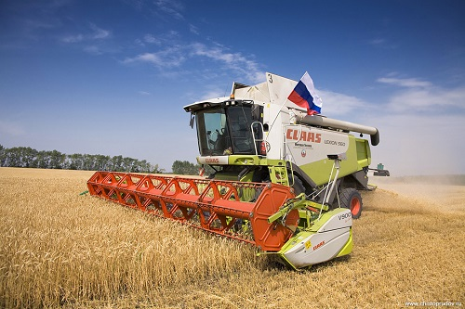

В агропромышленном комплексе Залегощенского района завершается массовая уборка зерновых и зернобобовых культур.
В зерноуборочную компанию 2023 года запланировано убрать зерновых, зернобобовых, технических и масличных культур на площади 63,524 тыс. га.
Из них зерновые, зернобобовые и крупяные культуры занимают 41,110 гектара, из них 10,000 гектаров – озимые, 31,110 гектаров яровые зерновые, зернобобовые и крупяные культуры. Запланировано убрать 2,704 гектара озимого рапса, 2,506- ярового рапса, 4,084 гектаров сои.
Одними из первых к уборке озимого рапса приступили ООО «Авангард Агро Орел».
На сегодняшний день в нашем районе обмолочено озимой пшеницы более трех тысяч гектаров при средней урожайности 47 ц/га., ячменя на сегодняшний день обмолочено около трех тысяч гектаров, с урожайностью 46 ц/га. В настоящее время завершается уборка озимого рапса. На 7 августа обмолочено 2,090 тыс. га, намолочено 7,942 тыс. тонн со средней урожайностью 38 ц/га.
При реализации мероприятий по комплексу уборочных работ в агропромышленном комплексе района задействовано более 240 единиц сельскохозяйственной техники, зерноуборочных комбайнов 96 единицы, из них 16 единиц зерноуборочной техники, привлеченной на договорной основе, на полях района работают 125 единиц грузоперевозящих автомобилей.

